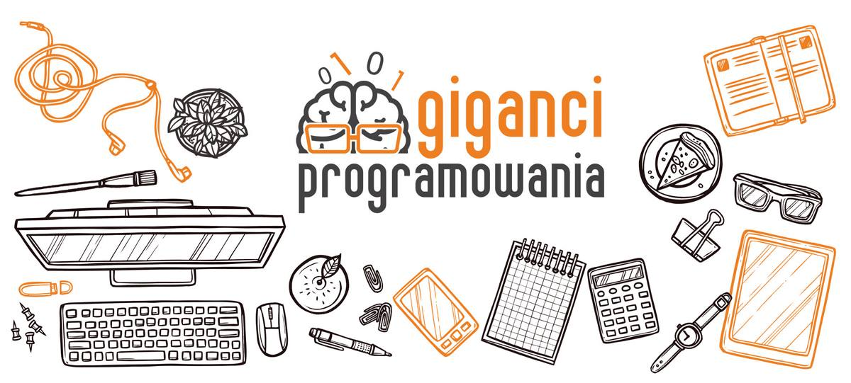

Koduj z Gigantami

Kolejna Edycja już w lutym 2021!

Koduj z Gigantami to bezpłatne warsztaty z programowania dla dzieci i młodzieży, organizowane dwa razy do roku na terenie całej Polski.
Głównym celem wydarzenia jest propagowanie nauki programowania wśród dzieci i młodzieży oraz promowanie nowych rozwiązań technologicznych.
Program zajęć dostosowany jest do danej grupy wiekowej i obejmuje stworzenie własnej gry komputerowej i aplikacji mobilnej, a także zapoznanie się z podstawami jednego z języków programowania.
Udział w warsztatach jest całkowicie bezpłatny, a rezerwacja miejsca wymaga jedynie wypełnienia formularza zapisowego przez rodzica lub opiekuna.
Udział w zajęciach mogą wziąć uczniowie od 7. do 19. roku życia.
Dla najmłodszych uczestników jedynym wymogiem jest umiejętność czytania, pisania oraz liczenia w zakresie do 20.
Uczestnicy realizują projekt edukacyjny, który przygotowany jest specjalnie z myślą o tych, którzy swoich sił w programowaniu próbują po raz pierwszy.

Tematyka:
Klasy 1-3 szkoły podstawowej: Stratach
Klasy 4-6 szkoły podstawowej: Stratach, App Inventor
Klasy 7-8 szkoły podstawowej oraz szkoły ponadpodstawowe: C#, Visual Studio
Zajęcia odbywają się w blokach 1- lub 1,5- godzinnych w grupach do 12 osób.

Zapisy na stronie: www.szkolazgigantami.pl
https://www.giganciprogramowania.edu.pl/wydarzenia/szkola-z-gigantami-zapisy

